Aufgabenzettel – Elektromagnetische Wellen
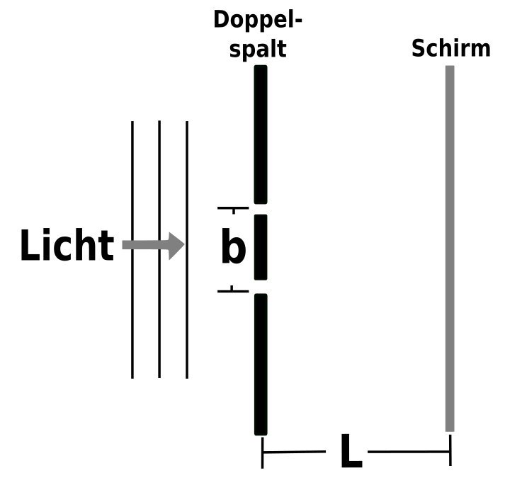
In einem ersten Versuch werden Interferenzmuster untersucht, die entstehen, wenn sichtbares Licht durch einen Doppelspalt mit einem Spaltabstand von b = 57 mm fällt. Der Beobachtungsschirm, der zur Sichtung der Interferenzmuster dient, lässt sich in unterschiedlichen Distanzen L vom Doppelspalt positionieren. Dabei ist die Wellenlänge λ des genutzten Lichts deutlich kleiner als der Spaltabstand b, und der Spaltabstand b ist wiederum deutlich kleiner als der Abstand L.

Monochromatisches Licht mit der Wellenlänge λ beleuchtet den Doppelspalt. Der Beobachtungsschirm wird in drei unterschiedlichen Abständen positioniert, um die resultierenden hellen und dunklen Bereiche zu fotografieren. Ein Längenmaßstab mit Zentimetereinteilung dient dabei zur Messung. Die drei erzeugten Interferenzmuster sind in folgender Abbildung zu sehen.
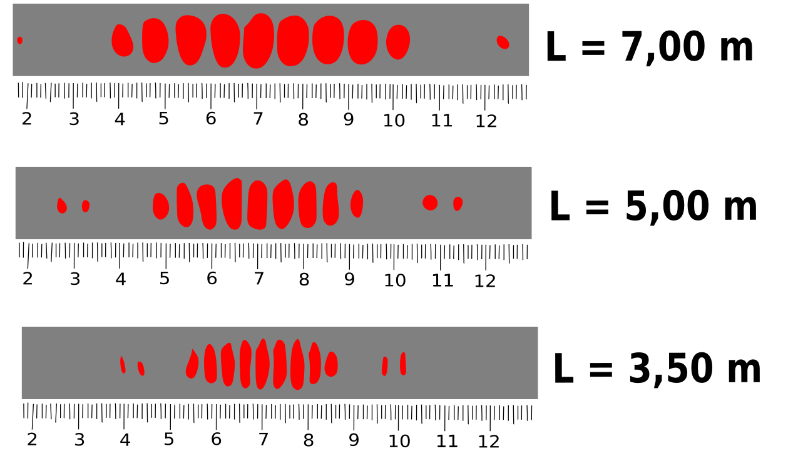

a) Beschreiben Sie, wie die Interferenzmuster mit hellen und dunklen Bereichen auf dem Schirm zustande kommen, unter der Annahme, dass die Breiten der Spalte so gering sind, dass sie vernachlässigt werden können.
Hinter dem Doppelspalt überlagern sich die beiden Lichtwellen, was zu Interferenzmustern führt. Abhängig vom Wegunterschied der beiden Wellen treten Bereiche auf, in denen die Wellen sich gegenseitig verstärken, sowie Bereiche, in denen sie sich gegenseitig auslöschen.

b) Geben Sie eine Erklärung für die symmetrische Verteilung der hellen und dunklen Stellen relativ zum zentralen Maximum, dem Maximum der Ordnung Null, und erläutern Sie, wie dieses zentrale Maximum entsteht.
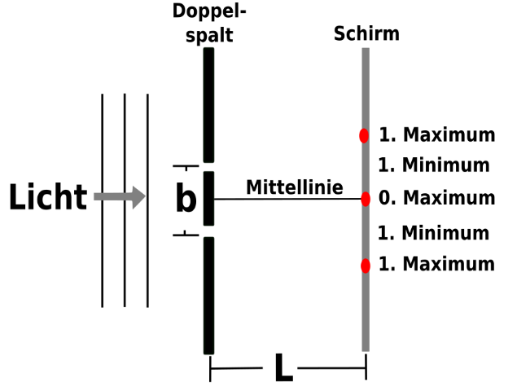
Die Mittellinie ist definiert als die Linie, auf der alle Punkte gleichen Abstand zu beiden Spalten aufweisen. Aufgrund dieses gleichbleibenden Abstands ist der Gangunterschied der Wellenfronten hier durchgehend null, was zu einer maximalen Verstärkung oder maximaler konstruktiver Interferenz führt. In Bereichen neben dieser Mittellinie vergrößert sich der Gangunterschied der Wellen nach außen hin stetig. Diese graduelle Zunahme des Gangunterschieds ist auf beiden Seiten der Zentrallinie identisch.

c) Erläutern Sie die Herleitung der Formel
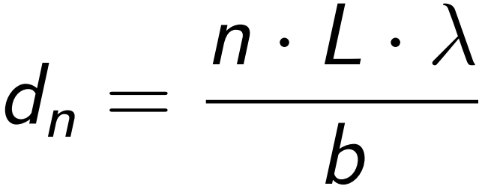
für die Entfernung​ des Maximums n-ter Ordnung von der Mitte zwischen den beiden Spalten, unter der Voraussetzung, dass die betrachteten Winkel α_{n}​ klein sind. Nutzen Sie dafür eine passende Skizze und beschreiben Sie Ihre Vorgehensweise.
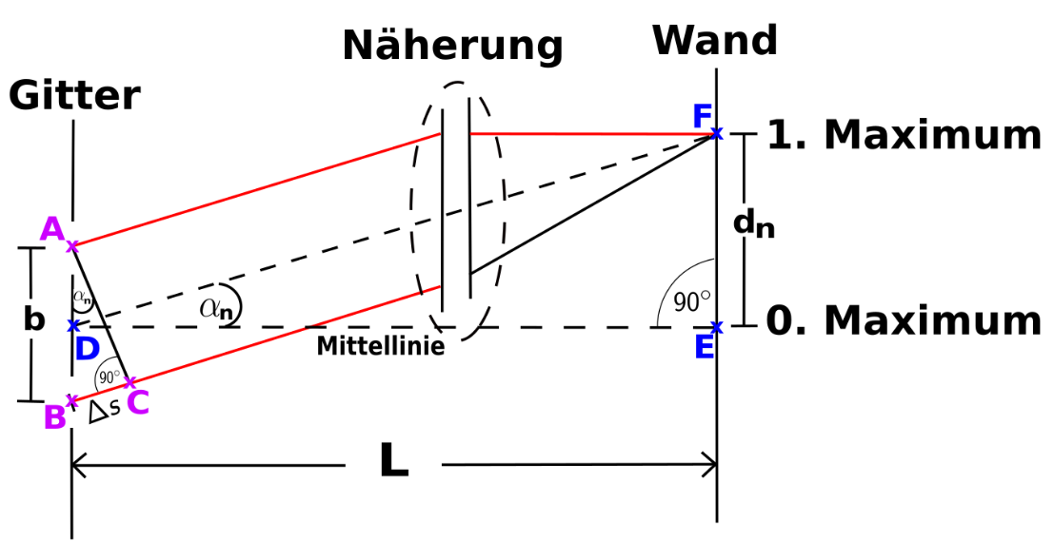

Herleitung

d) Bestimmen Sie die Wellenlänge des Lichts für jede der drei in der vorherigen Abbildung dargestellten Interferenzmuster.

e) Bei der Verwendung eines Helium-Neon-Lasers mit einer Wellenlänge von λ = 633 nm für die Beleuchtung des Doppelspalts misst ein Experimentator eine Entfernung von d₁ = 75 mm zwischen dem Maximum erster Ordnung und dem zentralen Maximum bei einem Abstand von L = 7,00 m. Berechnen Sie den prozentualen Fehler bei der Messung von 1a.

